RASEINIŲ RAJONO ŠVIETMO PAGALBOS TARNYBA
DIREKTORĖ REDA KUNICKIENĖ

TYRIMO „SMURTINĖ PAAUGLIŲ PATIRTIS: SAMPRATA, REAKCIJOS, PAGALBA“ ATASKAITA
2024 m. lapkričio 8 d.

- ĮVADAS.

2024 m. birželio mėn. tarpinstitucinio bendradarbiavimo koordinatorės Astos Cicėnienės iniciatyva atliktas smurtinės paauglių patirties tyrimas Raseinių rajono savivaldybėje. Darbo grupėje dalyvavo Asta Kavaliauskienė, Raseinių rajono savivaldybės visuomenės sveikatos biuro visuomenės sveikatos specialistė, vykdanti visuomenės sveikatos stebėseną, atlikusi mokinių apklausą ugdymo įstaigose, Reda Kunickienė, Raseinių rajono švietimo pagalbos tarnybos direktorė, kartu su Raseinių rajono švietimo pagalbos tarnybos komanda parengusi apklausos įrankį ir atlikusi apklausos rezultatų analizę.
Tyrimo tikslas: nustatyti smurto paplitimo mokinių tarpe mąstą, dominuojančias smurto rūšis ir, atsižvelgiant į tai, vykdyti efektyvias smurto prevencijos priemones.

  - Tiriamieji
Apklausoje dalyvavo 1069 rajono 5-10 klasių mokiniai, t. y. 68 proc. visų 2023-2024 m. m. rajono ugdymo įstaigose besimokiusių 5-12 klasių mokinių (2023-2024 m. m. Raseinių rajono ugdymo įstaigose jų mokėsi 1582).
Pagal amžiaus grupes respondentai pasiskirstę sąlyginai tolygiai, pasyviausiai tyrime dalyvavo 9-10 klasių mokiniai, aktyviausiai – 5 klasių mokiniai (žr. 1 pav.).
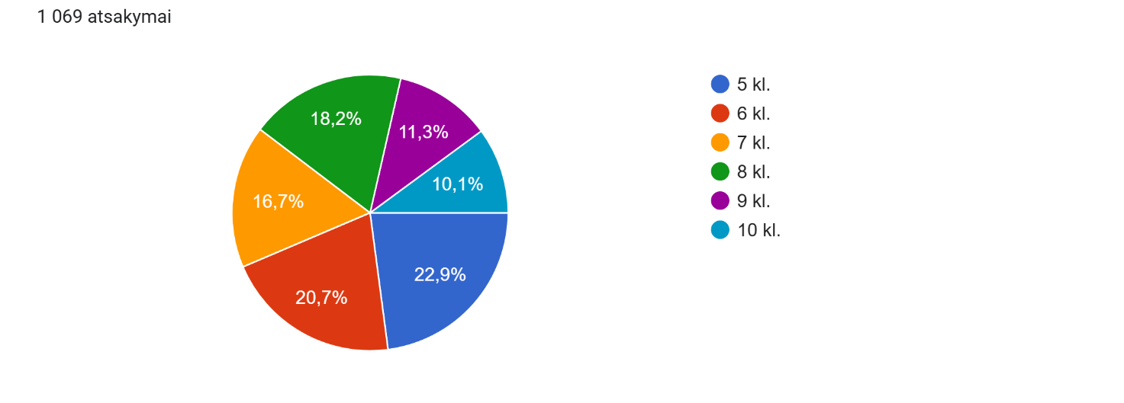
1 pav. Tiriamųjų pasiskirstymas pagal klases.

Pagal lytį respondentai pasiskirstę tolygiai: tyrime dalyvavo 46,1 proc. berniukų ir 49,2 proc. mergaičių. 50 mokinių (4,7 proc.) atsisakė nurodyti savo lytį. Galima kelti hipotezę apie tai, kad dalis mokinių susiduria su lytinio identiteto iššūkiais (žr. 2 pav.).
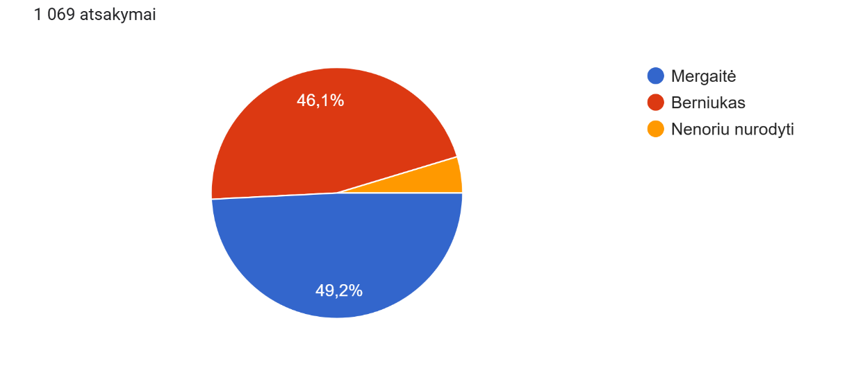
2 pav. Tiriamųjų pasiskirstymas pagal lytį.

  - Tyrimo objektas.
Analizuojant smurto temą, autorių išskiriamos šios smurto rūšys:
Smurto rūšys gali būti įvairios, ir jos paprastai skirstomos į kelias pagrindines kategorijas, atsižvelgiant į smurto pobūdį ir tikslą. Štai dažniausiai išskiriamos smurto rūšys:
- Fizinis smurtas. Tai veiksmai, kuriais tiesiogiai sužalojamas kito žmogaus kūnas: mušimas, stūmimas, smūgiavimas, žalojimas ar bet kokio kito pobūdžio fizinė agresija.
- Psichologinis (emocinis) smurtas apimantis elgesį, kuris žeidžia emocinę gerovę, pavyzdžiui, žeminimas, manipuliavimas, gąsdinimas, grasinimai, nuolatinė kritika ar įžeidinėjimai.
- Seksualinis smurtas. Tai prievarta, kai pažeidžiama asmens seksualinė autonomija, pavyzdžiui, priekabiavimas, seksualinės prievartos grasinimai, prievartavimas.
- Ekonominis (finansinis) smurtas. Tai elgesys, kuriuo siekiama kontroliuoti kito asmens finansus, pvz., finansinių išteklių atėmimas ar apribojimas.
- Socialinis smurtas. Ši smurto forma apima kito asmens izoliavimą nuo draugų, šeimos ar visuomenės: bendravimo ribojimas, kontrolė, kur žmogus gali eiti ar su kuo bendrauti.
- Kibernetinis smurtas – tai smurto forma, kuri vykdoma naudojant skaitmenines technologijas, tokias kaip internetas, socialiniai tinklai, elektroniniai laiškai, pranešimų programėlės ar kitos virtualios platformos. Tai agresyvus, tyčinis elgesys, kurio tikslas yra įžeisti, pažeminti, manipuliuoti arba kitaip pakenkti asmeniui per elektronines priemones.
Tyrime analizuota (1) smurto samprata paauglių tarpe, (2) fizinio, psichologinio, seksualinio socialinio ir kibernetinio smurto raiška paauglių tarpe skirtinguose kontekstuose: šeimos, mokinių, santykių su mokytojais bei (3) paauglių reakcija į smurtą.
- TYRIMO REZULTATAI IR ANALIZĖ

- Samprata
Tiriamieji, paklausus „Kas, Tavo nuomone, yra smurtas. Pateik 3 konkrečius pavyzdžius“ dažniausiai nurodė fizinį ir psichologinį smurtą (žr. 3 pav., 4 pav.).

3 pav. Tiriamųjų atsakymai į klausimą „Kas, Tavo nuomone, yra smurtas. Pateik 3 konkrečius pavyzdžius“ (N - čia ir toliau tiriamųjų skaičius).

4 pav. Smurto formų skaičius, įvardintas apibrėžiant smurto sąvoką (N).

Socialinis smurtas, kuris apibrėžiamas kaip asmens atstūmimas, izoliavimas nuo socialinių situacijų ir/ar santykių, tikėtina, paauglių suprantamas kaip psichologinis smurtas, todėl atskirai neišskirtas ir buvo paminėtas tik 8 kartus.
Menki kibernetinio smurto pasirinkimai rodo būtinybę vykdyti aktyvesnį ir tikslingesnį paauglių švietimą šioje srityje (apie skaitmeninio turinio kūrimo taisykles, etiketą, saugumą ir pan.).

- Smurto paplitimas tarp mokinių

Labiausiai paauglių tarpe paplitęs psichologinis smurtas. Tik 48 proc. paauglių teigia nepatyrę prasivardžiavimo, įžeidinėjimų, apkalbų ir pan. (žr. 1 lentelę).

1 lentelė. Smurto tarp mokinių paplitimas (iš kitų mokinių patiriamas smurtas).
Smurto forma | Smurto raiška elgsenoje | Nepatyriau | 1-2 kartus per mėnesį | 1-2 kartus per savaitę | Kasdien
Psicholo-ginis smurtas | Kiti mokiniai prasivardžiavo, įžeidinėjo, apkalbinėjo, rodė įžeidžiančius gestus | 512 | 334 | 161 | 62
Psicholo-ginis smurtas | Kiti mokiniai grasino, gąsdino, šantažavo | 787 | 203 | 49 | 30
Socialinis smurtas | Kiti mokiniai tyčia visai į tave nekreipė dėmesio, tarsi tavęs nebūtų | 748 | 211 | 80 | 30
Fizinis smurtas | Kiti mokiniai sudavė ranka ar kokiu daiktu, spyrė, tampė už plaukų, stumdė ir pan. | 768 | 213 | 64 | 24
Fizinis smurtas | Kiti mokiniai atiminėjo ir/ar gadino tavo daiktus | 727 | 259 | 52 | 31
Seksua-linis smurtas | Kiti mokiniai lietė tavo kūną prieš tavo valią | 890 | 103 | 43 | 33
Kiberne-tinis smurtas | Kiti mokiniai elektroninėje erdvėje tyčiojosi iš tavęs, šmeižė, rašė žeminančius | 854 | 156 | 34 | 25
Kiberne-tinis smurtas | Kiti mokiniai filmavo ar fotografavo tave ir platino šią medžiagą siekdami pažeminti | 869 | 144 | 38 | 18

Penktadalis mokinių patiria fizinį smurtą, penktadalis – socialinį (atstūmimą), 13 procentų susiduria su patyčiomis kibernetinėje erdvėje (N – tiriamųjų skaičius) (žr. 5 pav.).

5 pav. Smurto formų paplitimas mokinių tarpe (procentais).

57,5 procentai mokinių teigia patys aktyviai nesmurtavę (žr. 6 pav.). Trečdalis mokinių teigia patys naudojantys socialinį smurtą, beveik trečdalis - psichologinį (apkalbos), 2 procentai prisipažįsta naudoję seksualinį smurtą, 4 procentai – kibernetinį.
Mokiniai prisipažinti patys naudoję smurtą yra linkę kur kas mažiau, nei kad nurodo jį patiriantys. Galima kelti hipotezę dėl nepakankamo ir/ar nevienodo smurto kaip reiškinio supratimo: kas vienam atrodo pokštas, kitam gali atrodyti kaip psichologinis smurtas, todėl tikslinga ugdymo įstaigose skirti pakankamai laiko bendriems susitarimams (žr. 2 lentelę).

2 lentelė. Mokinių patiriamo smurto ir aktyvaus smurtavimo paplitimas (palyginimas).
Smurto forma | Mokinių, patiriančių smurtą iš kitų mokinių, kiekis (procentais) | Mokiniai, nurodę patys naudojantys smurtą kitų mokinių atžvilgiu (procentais) | Skirtumas tarp patirto ir taikomo smurto
Psichologinis | 26,5 | 16,4 | -10,1
Fizinis | 30,1 | 5,2 | -24,9
Socialinis | 30,0 | 31,7 | 1,7
Kibernetinis | 19,4 | 3,3 | -16,1
Seksualinis | 16,7 | 2 | -14,7
Vidurkis: | 24,5 | 11,72 | -12,8

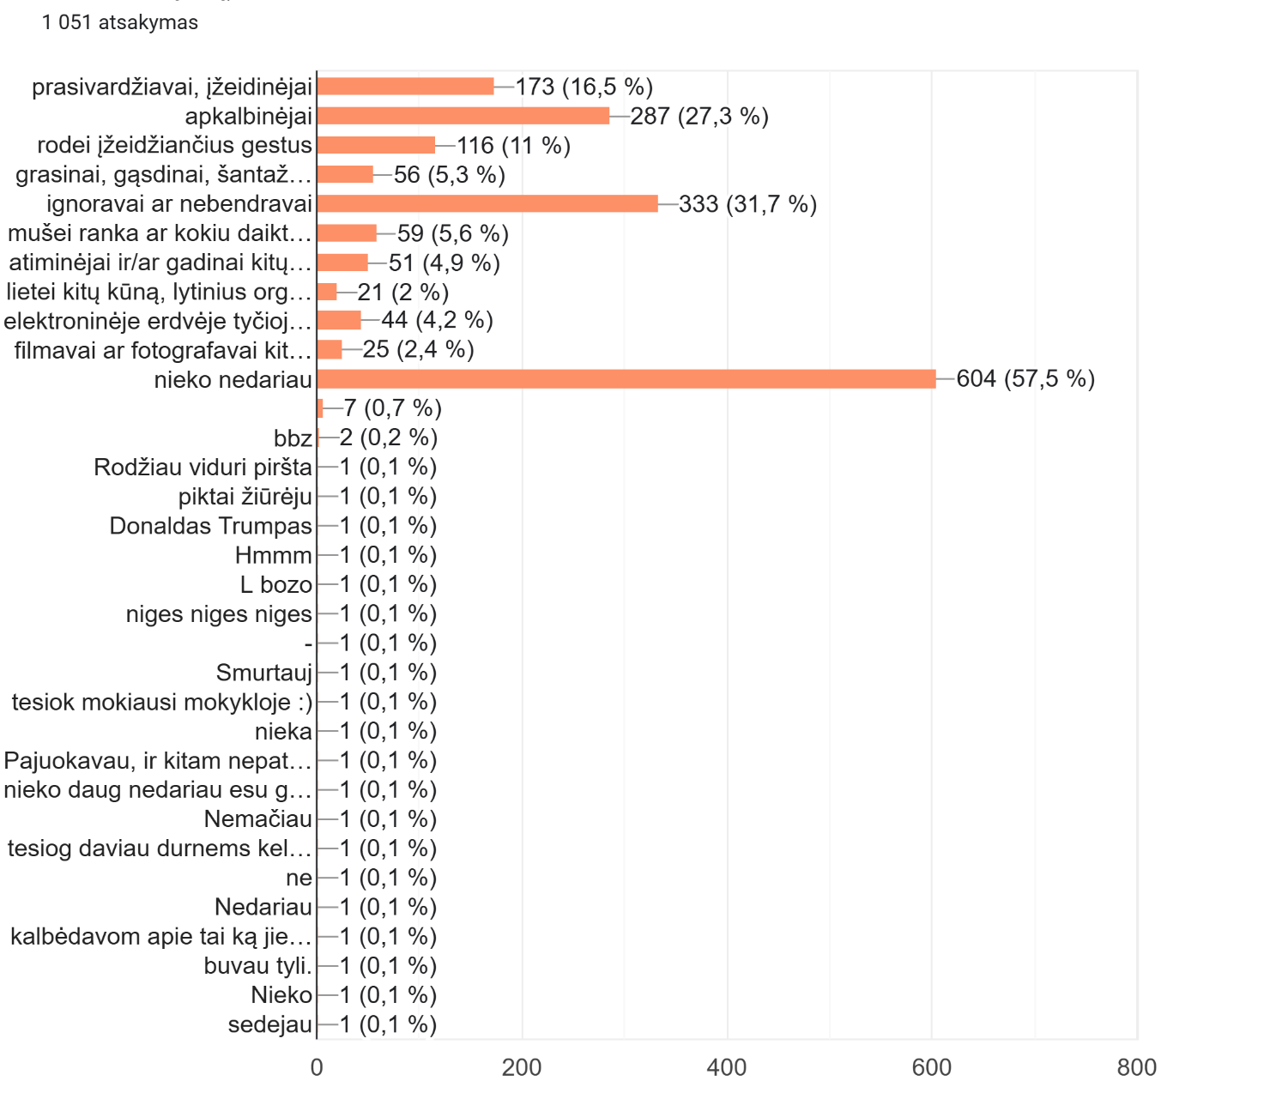
6 pav. Smurto tarp mokinių paplitimas (įsitraukimas į smurtinius veiksmus) (atsakymai į klausimą „Ar tu darei ką nors per pastaruosius 2 mėnesius iš toliau nurodytų dalykų“).

Kita vertus, 2/3 mokinių (75,2 proc.) teigia proaktyviai besielgiantys smurto atveju, t. y. mokykloje bent kartą yra ką nors apgynę, 16,8 proc. prisipažįsta nieko nedarę, likusi dalis į klausimą neatsakė (žr. 7 pav.).
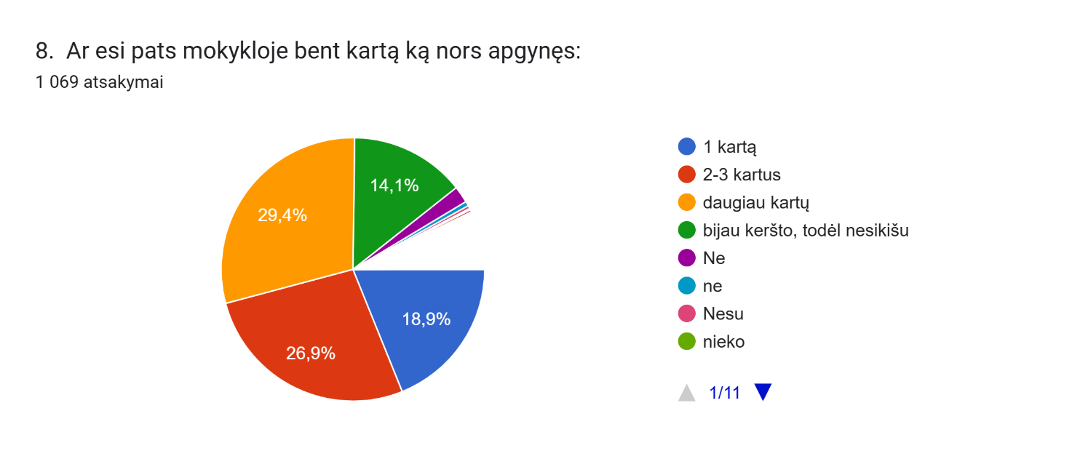
7 pav. Proaktyvios elgsenos raiška smurtinėse situacijose (atsakymai į klausimą „Ar esi pats mokykloje bent kartą ką nors apgynęs“).

Smurto situacijose pasyviai besielgiantys mokiniai nurodė nesikišantys, nes bijantys keršto arba, kad netekę stebėti smurtinių situacijų. Tikėtina, kad omeny turima fizinio smurto situacijos, nes psichologinio smurto paplitimo mastas kur kas didesnis nei tikimybė su smurtu nesusidurti.
Tyrimo metu nustatyta, kad mokiniai dažniausiai patiria smurtą mokyklos teritorijoje, kabinetuose (tikėtina, pertraukų metu), persirengimo kambariuose, tualetuose – įprastai ten, kur apribotos stebėjimo/matomumo galimybės (žr. 8 pav.). Atsižvelgiant į tyrimo rezultatus, svarbu kiekvienoje rajono ugdymo įstaigoje nustatyti tik tai įstaigai būdingas „akląsias zonas“ - smurto raiškos vietas ir užtikrinti jį nuolatinį stebėjimą.

8 pav. Vietos, kuriose mokiniai patiria smurtą iš kitų mokinių (N).

Analizuojant mokytojų intervenciją į mokinių tarpusavio smurtines situacijas stebimas dalinis įsitraukimas: 41,4 proc. mokinių teigia, kad mokytojai dažnai sustabdo patyčias tarp mokinių, 46,7 proc. mokinių teigia, kad mokytojai aktyvūs tik kartais, 11,9 proc. mokinių sako, kad mokytojai lieka pasyvūs ir į mokinių tarpusavio smurtines situacijas nesikiša (žr. 9 pav.).
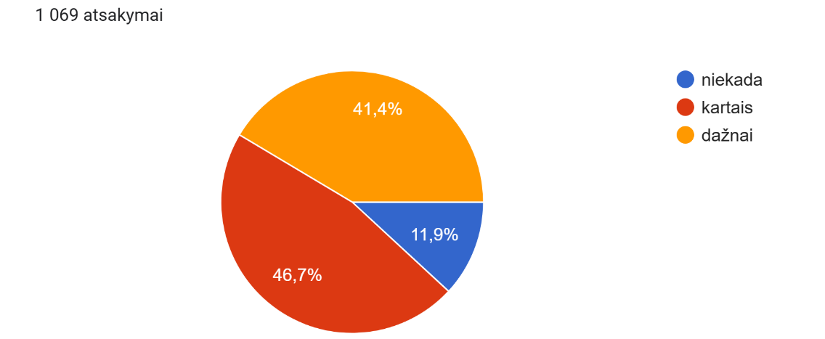
9 pav. Atsakymai į klausimą „Ar mokytojai matydami, kad tyčiojamasi iš mokinių, stabdo patyčias“.
Tyrimo rezultatai rodo, kad svarbu stiprinti kiekvieno ugdymo įstaigos darbuotojo asmeninę atsakomybę vykdant patyčių intervenciją.

- Smurtas iš mokytojų pusės

Mokinių teigimu, iš mokytojų jie rečiausiai patiria kibernetinį ir socialinį smurtą (žr. 3 lentelė).

3 lentelė. Iš mokytojų patiriamo smurto paplitimas (N).
Smurto forma | Smurto raiška elgsenoje | Nepaty-riau | 1-2 kartus per mėnesį | 1-2 kartus per savaitę | Kasdien
Psichologinis smurtas | Mokytojai prasivardžiavo, įžeidinėjo ar kitaip žemino žodžiais | 784 | 226 | 54 | 25
Psichologinis smurtas | Mokytojai grasino, gąsdino | 803 | 196 | 59 | 27
Psichologinis smurtas | Mokytojai dėl tavo problemų mokykloje kaltina tik tave patį, tavo namų aplinką | 824 | 166 | 60 | 33
Socialinis smurtas | Mokytojai tyčia nekreipė į tave dėmesio, tarsi tavęs nebūtų | 850 | 161 | 45 | 23
Fizinis smurtas | Mokytojai sudavė ranka ar kokiu daiktu, tempė už plaukų, pastūmė ir pan. | 1003 | 43 | 12 | 14
Fizinis smurtas | Mokytojai atiminėjo tavo daiktus | 894 | 135 | 31 | 23
Fizinis / seksualinis smurtas | Mokytojai lietė tavo kūną prieš tavo valią | 991 | 50 | 22 | 17
Kibernetinis smurtas | Mokytojai elektroninėje erdvėje tyčiojosi iš tavęs, šmeižė, rašė žeminančius komentarus | 1024 | 30 | 0 | 12

¼ mokinių teigia patiriantys psichologinį (mokytojai prasivardžiavo, įžeidinėjo ar kitaip žemino žodžiais; grasino, gąsdino; dėl tavo problemų mokykloje kaltino tik tave patį, tavo namų aplinką) ir fizinį smurtą (daugiausia nurodomos situacijos susijusios su daiktų atėmimu) iš mokytojų pusės.

4 lentelė. Iš mokytojų patiriamo smurto paplitimas (N).
Smurto forma | Mokinių, patiriančių smurtą iš kitų mokinių, kiekis (procentais)
Psichologinis | 26,4
Fizinis | 24,2
Socialinis | 12,1
Kibernetinis | 3,9

Daugiau nei pusė mokinių nurodo pastebėję, kad kiti mokiniai tyčiojasi iš mokytojų (žr. 10 pav.).
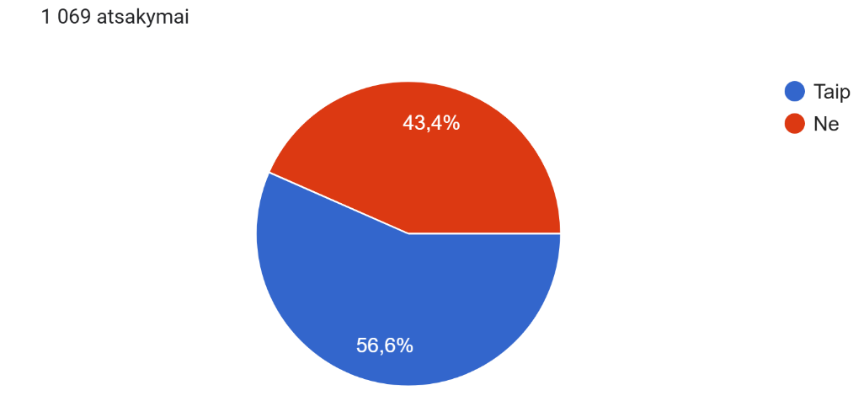
10 pav. Atsakymai į klausimą „Ar esi pastebėjęs, kad kiti mokiniai tyčiotųsi iš mokytojų?“

Dažniausia mokinių smurto prieš mokytojus forma – psichologinė. Mokytojai yra apkalbami (nurodė 56,6 proc. mokinių), pravardžiuojami (40, 7 proc.), ignoruojami (22,7 proc.) (žr. 11 pav.). Fizinė ir seksualinė smurto formos pasitaiko retai.
Analizuojant mokinių elgseną smurto prieš mokytojus intervencijoje stebimas pasyvumas: 41 proc. mokinių nesiima jokių veiksmų, 33,2 proc. mokinių į tokias situacijas žiūri indiferentiškai, 12,2 proc. imasi konstruktyvių veiksmų – papasakoja apie situaciją kitiems mokytojams ar mokyklos darbuotojams, 3,9 proc. elgiasi destruktyviai – prisideda ir kartu su kitais mokiniais pasišaipo iš mokytojo (žr. 12 pav.).
- Vykdant smurto prevenciją ir intervenciją būtina laikytis principinio nuoseklumo ir kontekstualumo, t. y. smurto apraiškos turi būti netoleruojamas visų ugdymo proceso dalyvių atžvilgiu (tiek mokytojų, tiek mokinių), svarbu akcentuoti komandiškumo, bendruomeniškumo, pagalbos ir paramos vieni kitiems vertybes.

11 pav. Atsakymai į klausimą „Parašyk, kaip mokiniai dažniausiai tyčiojasi iš mokytojų“ (procentai).

12 pav. Mokinių reakcija susidūrus su mokinių smurtu mokytojo atžvilgiu (procentai).

- Smurtas iš tėvų pusės

83 proc. mokinių teigia niekada nepatyrę psichologinio smurto iš tėvų, 90 procentų teigia nepatyrę socialinio smurto, 94 procentai - fizinio smurto, 97 procentai – seksualinio (žr. 5 lentelė).

5 lentelė. Iš tėvų patiriamo smurto paplitimas (N).
Smurto forma | Smurto raiška elgsenoje | Nepatyriau | 1-2 kartus per mėnesį | 1-2 kartus per savaitę | Kasdien
Psichologinis smurtas | Tėvai menkina tave, tavo pomėgius, pasiekimus | 907 | 120 | 37 | 19
Psichologinis smurtas | Tėvai dėl tavo problemų mokykloje ar namuose kaltina tik tave patį | 837 | 149 | 68 | 34
Psichologinis smurtas | Tėvai kritikuoja tave, pravardžiuoja, vadina „nevykėliu“, lygina su kitais ir pan. | 903 | 105 | 48 | 28
Psichologinis smurtas | Tėvai tikrina tavo telefono skambučius, susirašinėjimą su draugais, kuprinę, stalčius, kišenes, persekioja | 918 | 117 | 28 | 20
Socialinis smurtas | Tėvai tyčia nekreipia į tave dėmesio, tarsi tavęs nebūtų | 961 | 79 | 21 | 14
Fizinis smurtas | Tėvai mušė ranka ar kokiu daiktu, tampė už plaukų, stumdė, spyrė ir pan. | 1006 | 51 | 13 | 9
Seksualinis smurtas | Tėvai lietė tavo kūną, lytinius organus prieš tavo valią | 1041 | 15 | 0 | 0
Seksualinis smurtas | Tėvai laidė nešvankius, seksualinio pobūdžio juokelius | 1020 | 40 | 0 | 0
Seksualinis smurtas | Tėvai rodė, vertė žiūrėti pornografinio turinio vaizdus, filmus | 1048 | 13 | 0 | 0

Analizuojant iš tėvų patiriamą psichologinį smurtą, paaugliai dažniausiai susiduria su kaltinimais 23,5 ( proc.). 10,7 proc. (114 mokinių) jaučiasi tėvų atstumti, 6,8 proc. patiria fizinį smurtą, 9 mokiniai (0,8 proc.) teigia jį patiriantys kasdien (žr. 6 lentelė).
Analizuojant iš tėvų patiriamą seksualinį smurtą, paaugliai dažniausiai susiduria su seksualinį atspalvį turinčiu humoru (3,7 proc.). Galima kelti hipotezę apie kartų skirtumus suvokiant, kas yra juokinga, o kas įžeidžia ir skaudina. Atviras, nuoširdus pokalbis su vaiku gali padėti nusibrėžti saugaus bendravimo taisykles ir ribas, kurios reikalingos, tiek vaikams, tiek tėvams.

6 lentelė. Iš tėvų patiriamo smurto paplitimas.
Smurto forma | Smurto raiška elgsenoje | Patyrė smurtą (N) | Patyrė smurtą (proc.)
Psichologinis smurtas | Tėvai menkina tave, tavo pomėgius, pasiekimus | 176 | 16,5
Psichologinis smurtas | Tėvai dėl tavo problemų mokykloje ar namuose kaltina tik tave patį | 251 | 23,5
Psichologinis smurtas | Tėvai kritikuoja tave, pravardžiuoja, vadina „nevykėliu“, lygina su kitais ir pan. | 181 | 16,9
Psichologinis smurtas | Tėvai tikrina tavo telefono skambučius, susirašinėjimą su draugais, kuprinę, stalčius, kišenes, persekioja | 165 | 15,4
Socialinis smurtas | Tėvai tyčia nekreipia į tave dėmesio, tarsi tavęs nebūtų | 114 | 10,7
Fizinis smurtas | Tėvai mušė ranka ar kokiu daiktu, tampė už plaukų, stumdė, spyrė ir pan. | 73 | 6,8
Seksualinis smurtas | Tėvai lietė tavo kūną, lytinius organus prieš tavo valią | 15 | 1,4
Seksualinis smurtas | Tėvai laidė nešvankius, seksualinio pobūdžio juokelius | 40 | 3,7
Seksualinis smurtas | Tėvai rodė, vertė žiūrėti pornografinio turinio vaizdus, filmus | 13 | 1,2

- Mokinių reakcija į smurtą
Reaguodami į mokykloje patiriamą smurtą, mokiniai dažniausiai vengia galimų patyčių vietų, pamokose elgiasi pasyviai, 17,3 proc. (185 mokiniai) praleidžia visas arba kai kurias pamokas (žr. 13 pav.)

- pav. Mokinių elgsena siekiant išvengti smurtinių situacijų (procentai).

Analizuojant paauglių reakciją į smurtą plačiąja prasme (ne tik mokykloje), stebima, kad trečdalis mokinių į smurtą linkę reaguoti agresyviai („atsakau skriaudėjams tuo pačiu“), trečdalis ieško mokyklos darbuotojų pagalbos, trečdalis demonstruoja ignoravimo strategiją (apsimeta, kad situacija nejaudina), penktadalis išgyvenimais dalinasi su draugais, beveik penktadalis nedaro nieko (žr. 14 pav.).

14 pav. Mokinių smurto įveikos strategijos (procentai).

Daugiau nei pusė paauglių smurto atveju pagalbos sulaukia iš tėvų, 36,4 proc. – iš draugų, kas yra natūralu paauglystėje, trečdalis pagalbos sulaukia iš sibsų (brolių/seserų), 1/k iš kitų artimų giminaičių. Institucinė pagalba nėra įprasta: policiją, VTAT, pagalbos linijas paaugliai nėra kreiptis. Teikiant pagalbą smurto atveju šiek tiek mažesnį vaidmenį vaidina ugdymo įstaigos darbuotojai (žr. 15 pav.): į auklėtoją pagalbos kreiptųsi mažiau nei trečdalis paauglių, į mokytojus dar mažiau, o švietimo pagalbos speialistų (socialinio pedagogo, psichologo) vaidmuo tokiose situacijose sumenksta iki minimumo.

15 pav. Pagalbos teikėjai smurto atveju (atsakymai į klausimą „Iš ko dažniausiai sulauki pagalbos, jei tave kas nuskriaudžia?“) (procentai).

- IŠVADOS IR REKOMENDACIJOS

Smurtas mokinių tarpe:
- „Smurto“ samprata paaugliams dažniausiai asocijuojasi su fiziniu ir psichologiniu smurtu ir nėra pakankama.
- Labiausiai paauglių tarpe paplitęs psichologinis smurtas. Tik 48 proc. paauglių teigia nepatyrę prasivardžiavimo, įžeidinėjimų, apkalbų ir pan.
- Penktadalis mokinių iš kitų mokinių patiria fizinį smurtą, penktadalis – socialinį (atstūmimą), 13 procentų susiduria su patyčiomis kibernetinėje erdvėje.
- Mokiniai prisipažinti patys naudoję smurtą yra linkę kur kas mažiau, nei kad nurodo jį patiriantys.
- Daugiau nei pusė mokinių teigia patys aktyviai nesmurtavę. Trečdalis mokinių teigia patys naudojantys socialinį smurtą, beveik trečdalis - psichologinį (apkalbas), 2 procentai prisipažįsta naudoję seksualinį smurtą, 4 procentai – kibernetinį.
- 2/3 mokinių (75,2 proc.) teigia proaktyviai besielgiantys smurto atveju, t. y. mokykloje bent kartą yra ką nors apgynę, 16,8 proc. prisipažįsta nieko nedarę, likusi dalis į klausimą neatsakė.
- Smurto situacijose pasyviai besielgiantys mokiniai nurodė nesikišantys, nes bijantys keršto arba, kad netekę stebėti smurtinių situacijų.
- Dažniausiai nurodomos smurto vietos: mokyklos teritorija, kabinetai (tikėtina, pertraukų metu), persirengimo kambariai, tualetai – ten, kur apribotos stebėjimo/matomumo galimybės.

Smurtas iš mokytojų pusės:
- Santykiuose su mokytojais mažiausiai kibernetinis, socialinis smurtas.
- Visgi, net ¼ mokinių teigia patiriantys psichologinį ir fizinį smurtą (daugiausia nurodomos situacijos susijusios su daiktų atėmimu) iš mokytojų pusės.
- Daugiau nei pusė mokinių nurodo pastebėję, kad kiti mokiniai tyčiojasi iš mokytojų.
- Dažniausia mokinių smurto prieš mokytojus forma – psichologinė. Mokytojai yra mokinių apkalbami, pravardžiuojami, ignoruojami.
- Analizuojant mokinių reakcijas į stebimas smurtines situacijas prieš mokytojus, fiksuojamas tos reakcijos vangumas, pasyvumas (mokiniai matydami smurtą prieš mokytoją nesiimtų jokių veiksmų).

Smurtas iš tėvų pusės:
- 83 proc. mokinių teigia niekada nepatyrę psichologinio smurto iš tėvų, 90 procentų teigia nepatyrę socialinio smurto, 94 procentai - fizinio smurto, 97 procentai – seksualinio.
- Analizuojant iš tėvų patiriamą psichologinį smurtą, paaugliai dažniausiai susiduria su kaltinimais, dalis jaučiasi tėvų atstumti.
- Analizuojant iš tėvų patiriamą seksualinį smurtą, paaugliai dažniausiai susiduria su seksualinį atspalvį turinčiu humoru (3,7 proc.). Galima kelti hipotezę apie kartų skirtumus suvokiant, kas yra juokinga, o kas įžeidžia ir skaudina.

Mokinių reakcija į smurtą:
- Reaguodami į mokykloje patiriamą smurtą, mokiniai dažniausiai vengia galimų patyčių vietų, pamokose elgiasi pasyviai, linkę praleisti pamokas.
- Įprastinės paauglių reakcijos į smurtą yra agresija, neigimas (apsimestinis ignoravimas). 1/3 įmasi konstruktyvių veiksmų – kreipiasi pagalbos į suaugusiuosius.
- Daugiausia pagalbos smurto atveju paaugliai sulaukia iš šeimos narių: tėvų, sibsų (brolių/seserų), kitų artimų giminaičių. Institucine pagalba paaugliai nesinaudoja (policija, VTAT, telefoninės ir/ar internetinės pagalbos.

REKOMENDACIJOS

- Vykdyti paauglių švietimą smurto bei patyčių srityje atkreipiant dėmesį į kibernetinio smurto raiškos galimybes, skaitmeninio turinio kūrimo taisykles, etiketą, saugumą ir pan.
- Rajono ugdymo įstaigose vykdyti „aklųjų zonų“ nuolatinį stebėjimą, kuriose fiksuojami smurtinės elgsenos atvejai.
- Stiprinti kiekvieno ugdymo įstaigos darbuotojo asmeninę atsakomybę vykdant patyčių intervenciją.
- Vykdant smurto prevenciją ir intervenciją būtina laikytis principinio nuoseklumo ir kontekstualumo, t. y. smurto apraiškos turi būti netoleruojamas visų ugdymo proceso dalyvių atžvilgiu (tiek mokytojų, tiek mokinių).
- Vykdant smurto prevenciją, svarbu akcentuoti komandiškumo, bendruomeniškumo, pagalbos ir paramos vieni kitiems vertybes.
- Skatinti pagarbų ir atvirą dialogą tarp paauglių ir tėvų, kurio tikslas – nusistatyti abiem pusėm priimtinas bendravimo taisykles ir normas.
- Lavinti paauglių socialines emocines kompetencijas, ypač stiprinant jų savivertę, savivoką, socialinę atsakomybę, proaktyvumą.
- Efektyvinti ugdymo įstaigų darbuotojų švietimo pagalbos teikimą smurtą patyrusiems bei smurtaujantiems mokiniams.

